Plataformas Paralelas
1)
Una plataforma paralela consiste de dos o más unidades de procesamiento vinculadas a partir de algún tipo de red de interconexión. Es posible clasificarlas de dos formas, según su organización lógica o según su organización física. Se entiende como organización lógica, a la manera en que el programador visualiza la plataforma paralela.
Por otro lado, la organización física se refiere al hardware real de la plataforma. A continuación se describen los diferentes tipos de plataformas paralelas.

Plataformas de memoria compartida
Un multiprocesador de memoria compartida consiste en dos o más unidades de procesamiento conectadas a múltiples módulos de memoria. La forma de conexión de estos elementos es a través de algún tipo de red de interconexión como puede ser un switch crossbar o un bus. En estos sistemas, existe un único espacio de direcciones, por lo que todas las unidades de procesamiento pueden acceder a la misma dirección de memoria, y modificar los datos almacenados en este espacio compartido. Si todas las unidades de procesamiento tienen el mismo tiempo para acceder a cualquier dirección de memoria, entonces se dice que el multiprocesador tiene acceso uniforme a memoria (UMA). Por el contrario, si el tiempo de acceso a algunas direcciones de memoria es mayor que a otras, entonces se dice que el multiprocesador es de acceso no uniforme a memoria (NUMA).
Idealmente, se desea que el sistema sea UMA. No obstante, los grandes sistemas de memoria compartida suelen ser de tipo NUMA dada la dificultad de implementar hardware que provea un acceso rápido a toda la memoria compartida. Por lo que cuentan con alguna estructura de memoria jerárquica o distribuida.
Tanto los sistemas UMA como los NUMA, cuentan con una memoria caché de alta velocidad para mantener los contenidos recientemente referenciados de las direcciones de memoria principal. A pesar de obtener mejoras con la presencia de cachés en las unidades de procesamiento, este tipo de memoria también acarrea la problemática de tener múltiples copias de una única palabra de memoria siendo manipulada por más de una unidad de procesamiento al mismo tiempo. Un ejemplo de este tipo de arquitecturas son los multicores.
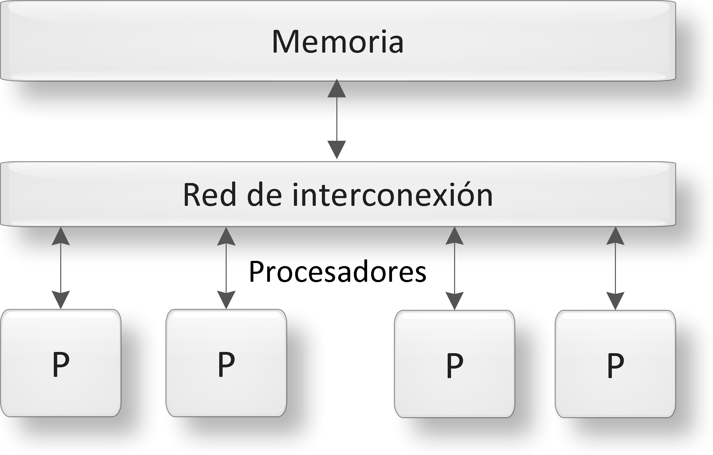
Figura 2.1: Plataforma de memoria compartida.

Plataformas de memoria distribuida
Una plataforma de memoria distribuida consiste de varios nodos de procesamiento independientes con módulos de memoria locales, esto significa que cada uno cuenta con su propio espacio de direcciones. Además, estos nodos están conectados por una red de interconexión. Cada nodo puede ser una computadora individual o un multiprocesador de memoria compartida. Al contar con su propio espacio de memoria, el mismo no es accesible por el resto y los nodos deben comunicarse entre si enviándose mensajes. Éste intercambio de mensajes es utilizado para transferir datos, trabajo y sincronizar acciones entre nodos
A la hora de escalar físicamente alguna de estas plataformas, resulta más fácil hacerlo en los sistemas de memoria distribuida que en los sistemas de memoria compartida.
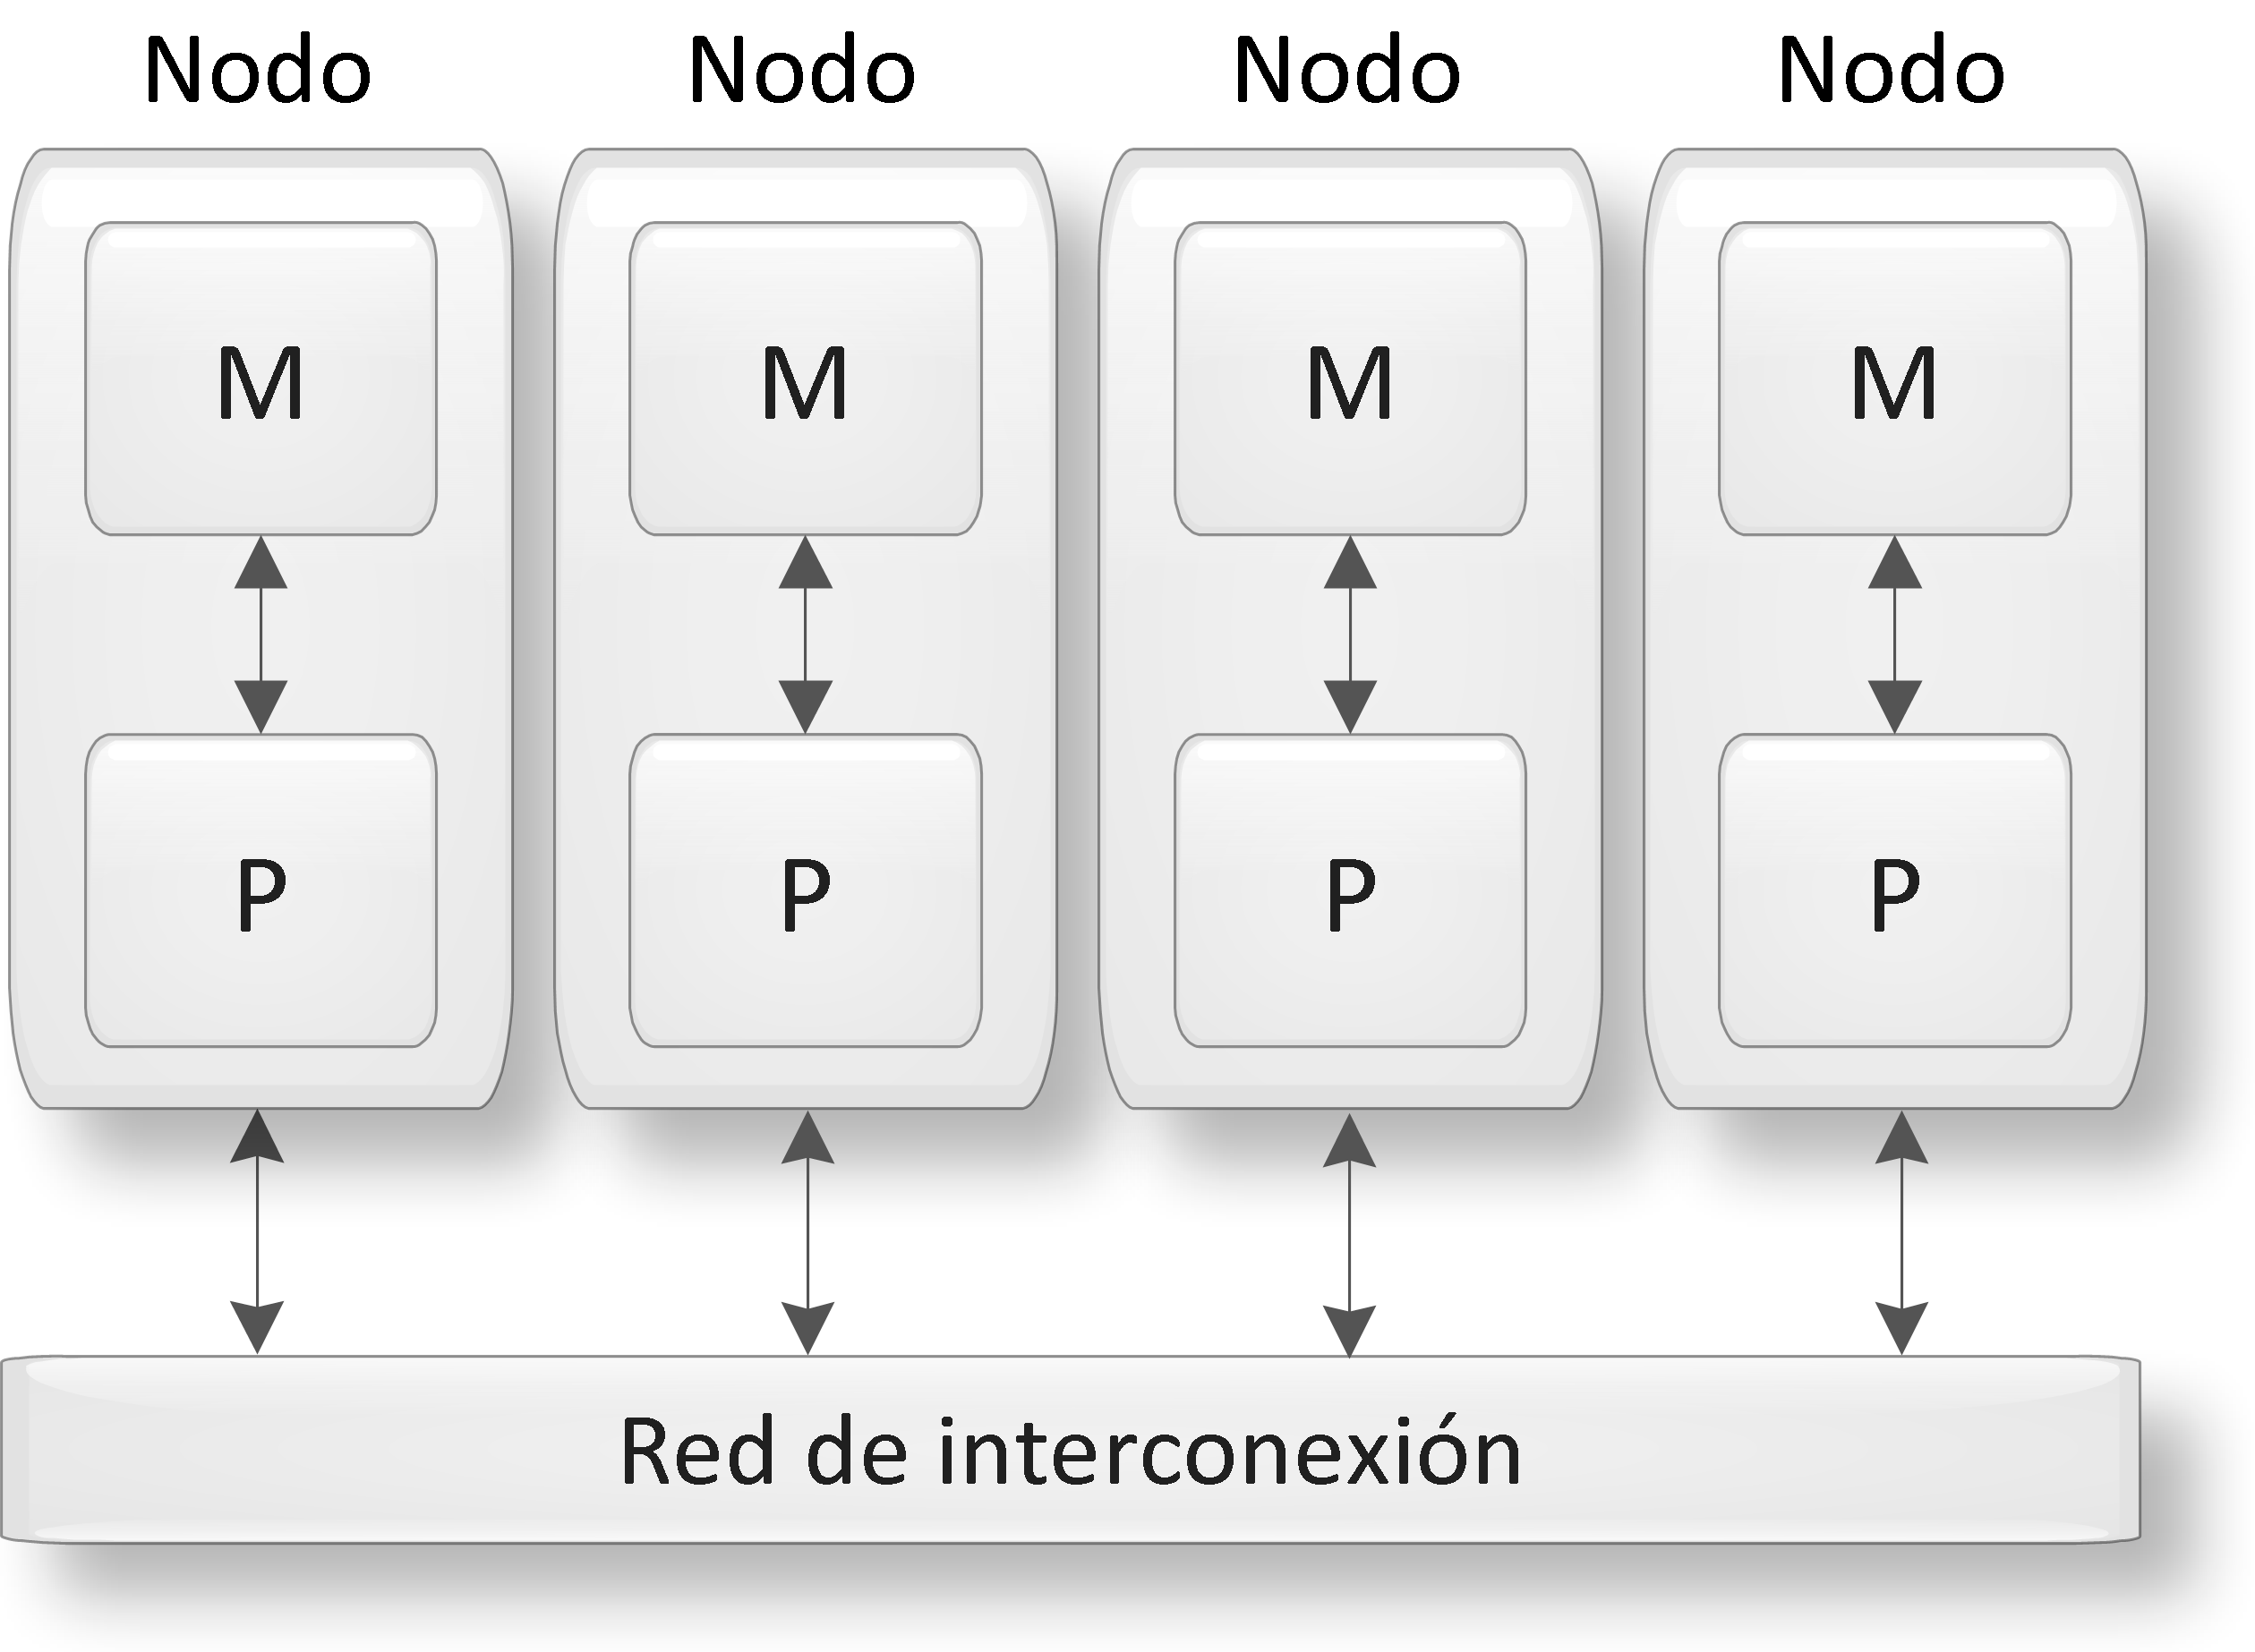
Figura 2.2: Plataforma de memoria distribuida.

Plataformas híbridas
Con la incorporación de los procesadores multicore a las arquitecturas de clusters tradicionales, surgió una nueva plataforma híbrida conocida como cluster de multicores. Con la aparición de esta plataforma, surgen nuevos tipos de comunicación debido a la heterogeneidad de la arquitectura, que se clasifican en: inter-nodo e intranodo. El primero se da entre los núcleos de distintos nodos y se lleva a cabo mediante envío de mensajes a través de la red de interconexión. El segundo se da entre los distintos núcleos que tiene un nodo y se lleva a cabo a través la jerarquía de memoria que estos núcleos comparten.
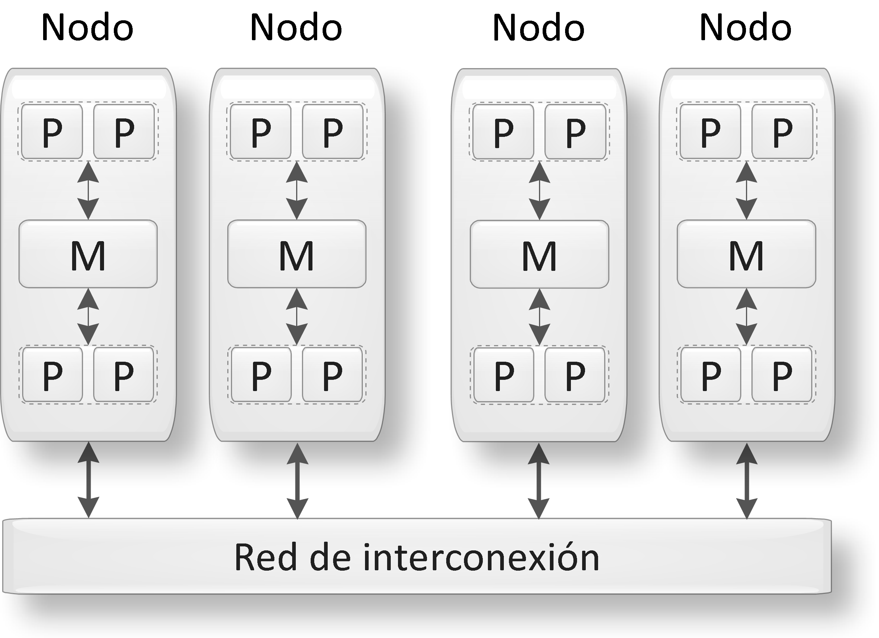
Figura 2.3: Plataforma de memoria híbrida.
Volver

1)Extraído de la tesina: Análisis del Uso de un Cluster deRaspberry Pi para Cómputo de Altas Prestaciones- Autor: Lic. Pablo Sebastián Rodríguez Eguren. UNLP

